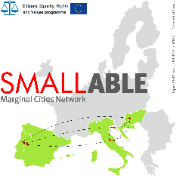

DOMANDA DI PARTECIPAZIONE

AL PROGETTO EUROPEO

“SMALLABLE. Marginal Cities Network”

Il sottoscritto

Nome e Cognome ____________________________________________________________

Nato a ________________________________________________ il ____________________

C.F: ________________________________________________________________________

Residente nel Comune di _____________________________________________________

Indirizzo ___________________________________________________________________

Cellulare ________________________________ mail ______________________________

CHIEDE DI PARTECIPARE AL PROGETTO EUROPEO SMALLABLE. “Marginal Cities Network”.

A tal fine dichiara:

1. di essere residente/domiciliato nel comune di ______________________Punti _______

2. di essere attivo nell’Associazione ________________________________Punti ________

3. di avere competenze linguistiche di livello ______ per la lingua _________Punti _____

Si allega Curriculum vitae debitamente firmato e Documento in corso di validità.

Data, _____________________

Firma, ______________________________________________________________________

